Project2 白盒测试报告
说明：本文档中蓝色字体部分的内容，应该换成每个同学自己撰写的内容。

前言
描述你的被测系统的功能、规模（类的数量、方法数量、代码行数）等。

静态白盒测试

测试结果
使用SpotBugs工具进行静态测试，将测试结果截图放到这里

缺陷分析
对静态测试发现的缺陷，查看Bug Explorer、BugInfo、 窗口，将结果截图这里，并分析各个缺陷的原因。如：
- Bug Explorer窗口：
- Bug Info窗口：
Bug: Repeated conditional test in test.function1()
The code contains a conditional test is performed twice, one right after the other (e.g., x == 0 || x == 0).
Perhaps the second occurrence is intended to be something else (e.g., x == 0 || y == 0).
Rank: Scary (8), confidence: Normal
Pattern: RpC_REPEATED_CONDITIONAL_TEST
Type: RpC, Category: CORRECTNESS (Correctness)
- 缺陷分析
重复的条件控制语句，即有一个if语句是冗余的。去掉一个if（str!=null）即可。

动态白盒测试

测试结果
运行自己编写的测试用例，将测试结果截图放到这里。如：
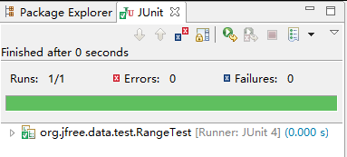

缺陷分析
对于执行fail的测试用例，查看FailureTrace窗口，将结果截图这里，并分析各个缺陷的原因。如：
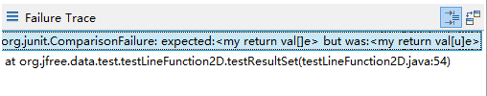
分析：缺陷原因缺陷原因……

测试覆盖率
将覆盖率结果截图放到这里。如：
分支覆盖：
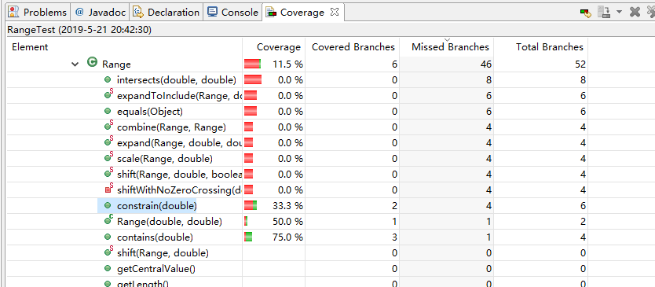
行覆盖：
